TECHNINĖ SPECIFIKACIJA

Klaipėdos Prano Mašioto progimnazijos Varpų g. 3
kupolinių švieslangių keitimo darbų kiekiai

Eil. | Darbų pavadinimas | Mato vnt. | Kiekis
Nr. | Darbų pavadinimas | Mato vnt. | Kiekis
1 | 2 | 3 | 4
1. | Stoglangių ardymas | Vnt. | 45,0
2. | Medžiagų (suverstinių ir parankių) panešimas 10 m atstumu | t | 1,6
3. | Statybinių šiukšlių išvežimas 10 km atstumu automobiliais-savivarčiais, pakraunant rankiniu būdu | t | 1,6
4. | Švieslangio rėmo demontavimas ir naujo montavimas | Vnt. | 45,0
5. | Švieslangio (plokščiam stogui 3 sluoksnių), kurio max. išmatavimai apie 1,50 m x 1,50 m, montavimas.  Švieslangiai perkami kartu su montavimo darbais. | vnt. | 45,0
6. | Viensluoksnės denginių šiltinamosios izoliacijos įrengimas, naudojant apkrovas laikančias mineralinės vatos plokštes (plokštė 30 mm storio, be tvirtinimo) | 100 m2 | 0,45
7. | Vieno sluoksnio prilydomos bituminės stogo dangos įrengimas | 100 m2 | 1,35

KUPOLINIŲ ŠVIESLANGIŲ KEITIMO DARBŲ
TECHNINĖ SPECIFIKACIJA

- Pirkimo objektas – Kupolinių švieslangių keitimas (45 vnt.).
- Statybos vieta – Klaipėdos Prano Mašioto progimnazija Varpų g. 3, Klaipėda.
- Statybos rūšis – paprastasis remontas.
Trumpas darbų aprašymas: Progimnazijoje yra sumontuoti 84 kupoliniai švieslangiai (trijų sluoksnių) įvairių išmatavimų (1, 2 pav.). Kai kurie ant stogo esantys kupoliniai švieslangiai mechaniškai pažeisti, kai kurie iš jų įskilę, nehermetiški (3-8 pav.). Bus keičiami 45 vnt. išardomi esami kupoliniai švieslangiai bei rėmai. Montuojami nauji rėmai bei kupoliniai švieslangiai (3 sluoksnių), šonus apšiltinant mineraline vata ir prilydoma vieno sluoksnio bituminė danga. Išvežamas statybinis laužas.

Rangovas privalo:
- Atliktiems paprastojo remonto darbams Rangovas privalo suteikti ne trumpesnį kaip LR Statybos įstatyme ir paveldo tvarkybos reglamentuose nurodytus garantinius terminus.
- Vykdyti ir užbaigti Darbus pagal Sutartį, vadovaudamasis techninėse specifikacijose numatytais sprendiniais, laikydamasis Lietuvos Respublikoje galiojančių įstatymų, įstatymų įgyvendinamųjų teisės aktų, normatyvinių statybos techninių dokumentų reikalavimų.
- Darbus vykdyti pagal galiojančius normatyvinius statybos techninius reglamentus;
- Pateikti (prieš atliekant darbus) numatomų naudoti statybos produktų atitikties dokumentus.
- Fiksuoti darbų eiliškumą etapais: 1 prieš pradedant darbus, 2) atidengus paslėptas konstrukcijas, 3) atlikus darbus prieš uždengiant konstrukcijas, 4) pilnai atlikus darbus. Foto fiksacijos turi būti siunčiamos darbų eigoje, darbų priežiūrą vykdančiam savivaldybės specialistui.
- Darbų eigoje atsiradusias statybines šiukšles išvežti iš teritorijos.
- Darbus atlikti vadovaujantis: Lietuvos Respublikos statybos įstatymo, techninių reikalavimų statybos reglamento STR reikalavimais, Lietuvos Respublikos priešgaisrinės saugos įstatymo reikalavimais, Lietuvos higienos normos HN 75:2016 „Ikimokyklinio ir priešmokyklinio ugdymo programų vykdymo bendrieji sveikatos saugos reikalavimai“.

Kupolinių švieslangių techninė specifikacija:
Kupolinio švieslangio dydis parenkamas pagal esamą situaciją. Preliminarūs išmatavimai apie 150x150 cm.
Švieslangių kupolas ne mažiau kaip trijų sluoksnių, permatomas. Šviesos laidumas 54-78 procentai, laidumo koeficientas K (Wm²k) 1,3-0,84. Garso izoliacija (db) 22-20. Naudojamos originalios tarpinės (gamintojo). Atliekama kokybiška garų ir vėjo hidroizoliacijos.
Prieš užsakant švieslangių pagaminimą rangovas turi pateikti švieslangių technines charakteristikas užsakovui suderinimui.

ESAMOS SITUACIJOS VIZUALIZACIJA
Klaipėdos Prano Mašioto progimnazijos Varpų g. 3, Klaipėda
Kupoliniai švieslangiai

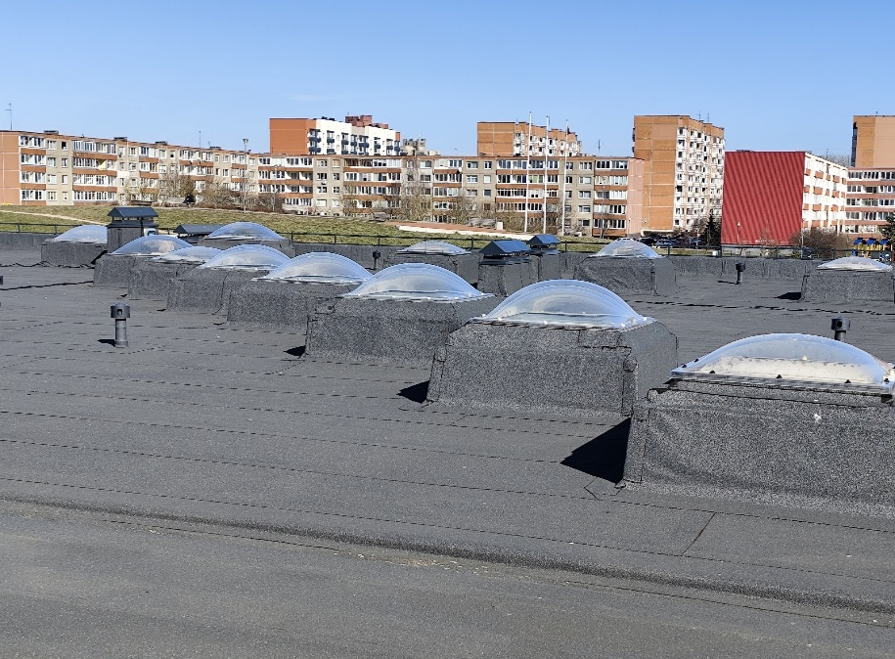
1 pav.
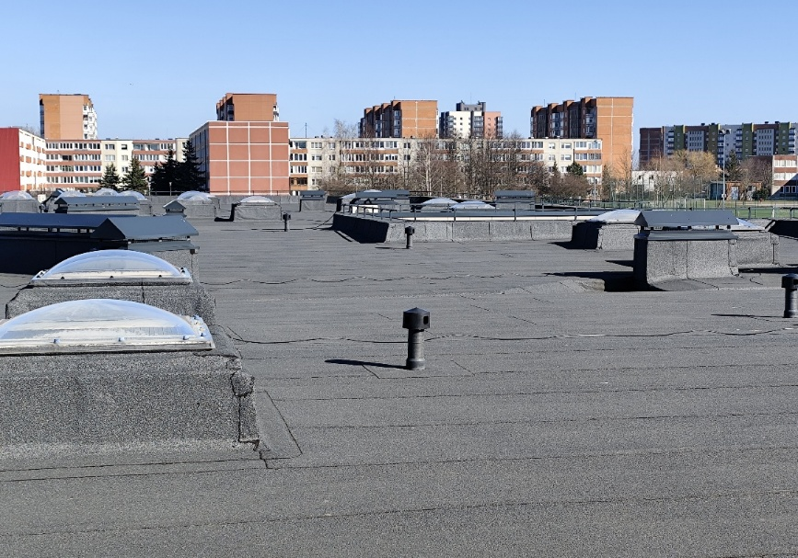
2 pav.

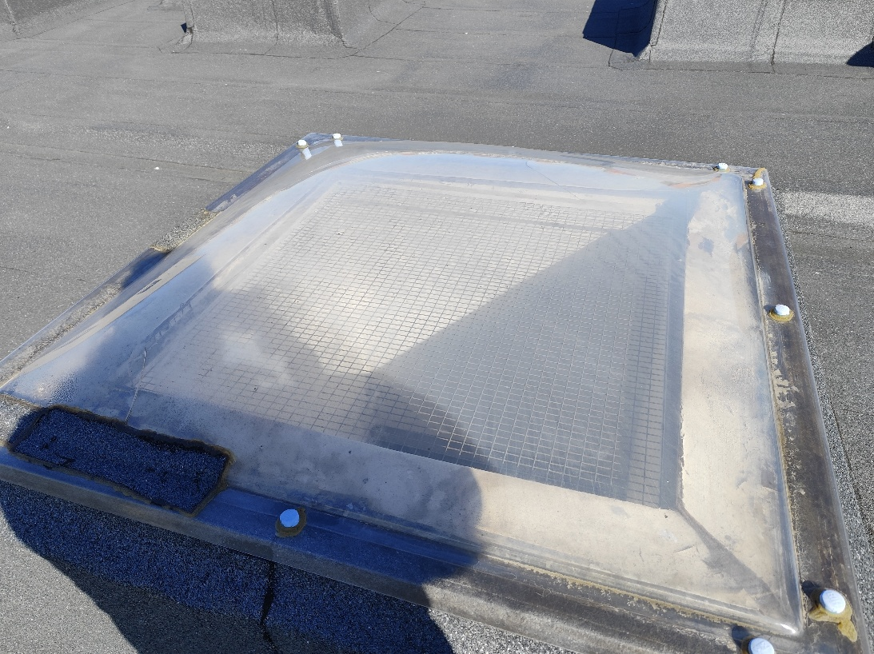
3 pav.

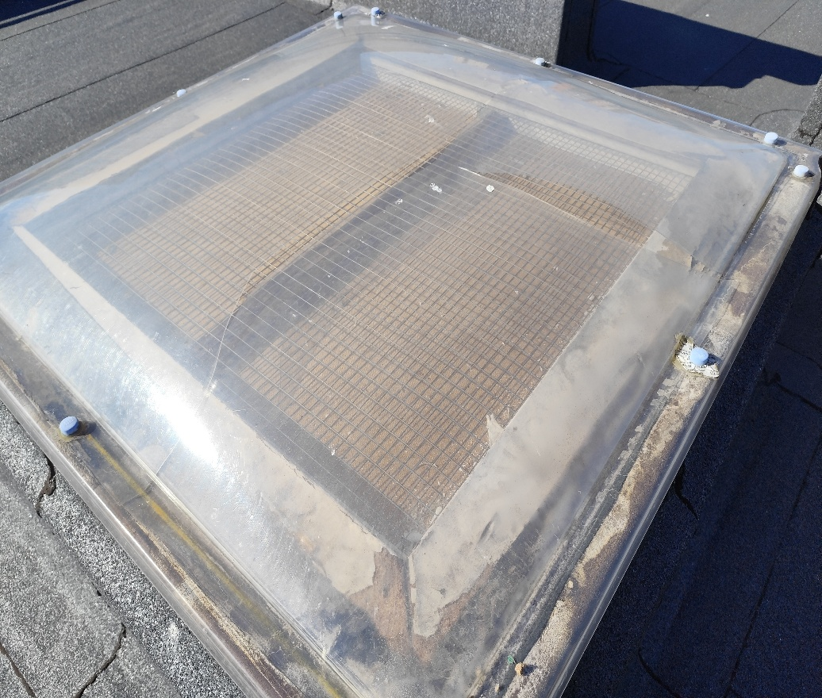
4 pav.

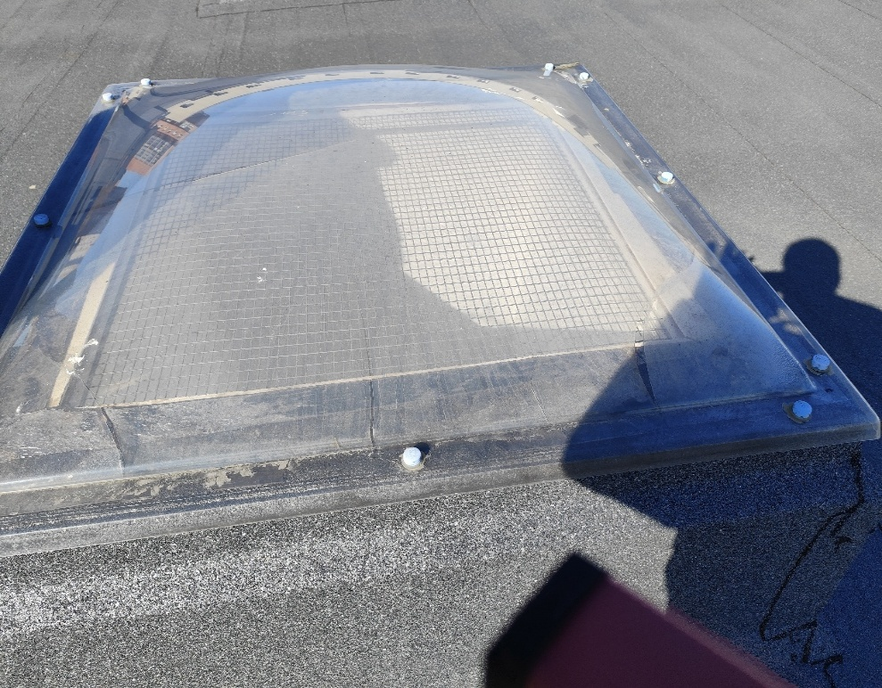
5 pav.

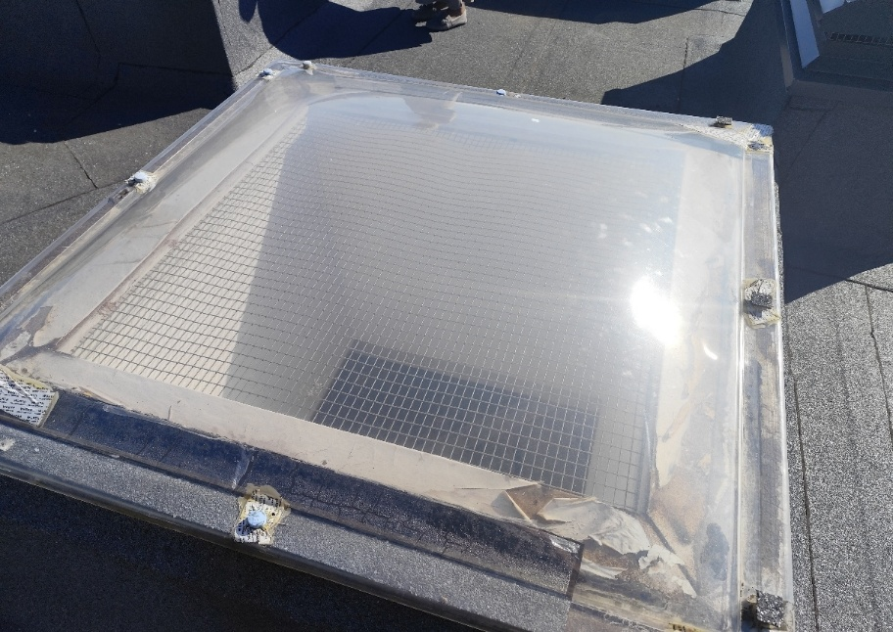
6 pav.

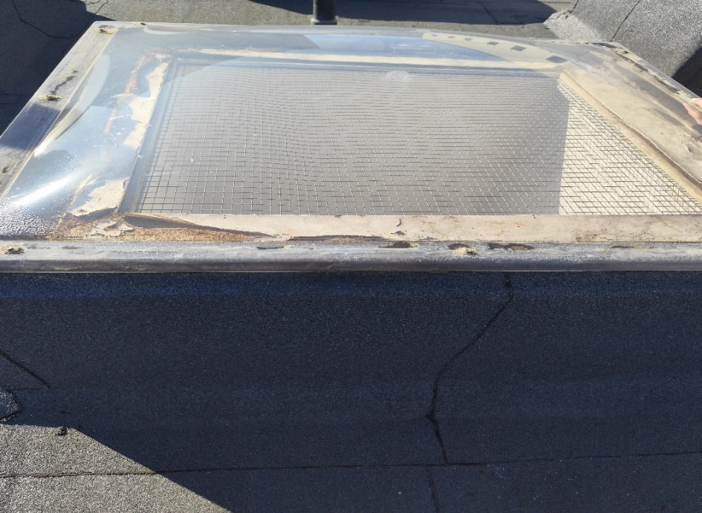
7 pav.

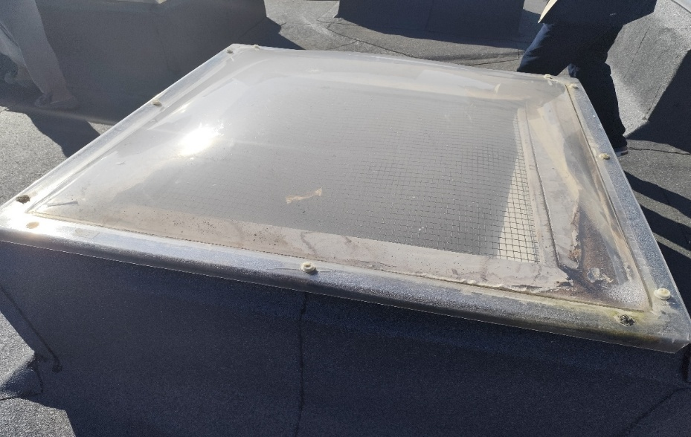
8 pav.

MINIMALŪS APLINKOS APSAUGOS KRITERIJAI

Minimalūs aplinkos apsaugos kriterijai – privalomai taikomi aplinkos apsaugos kriterijai, patvirtinti aplinkos ministro įsakymu, atsižvelgiant į pagrindinius prekių, paslaugų ar darbų poveikio aplinkai veiksnius.
SĄRAŠAS:
Statybinės medžiagos:
- mediena ir jos produktai;
- hidroizoliacija.

STATYBINĖS MEDŽIAGOS

Mediena ir jos produktai:
Ne mažiau kaip 80 proc. statiniuose naudojamos medienos, medienos medžiagų ir gaminių turi būti iš miškų, sertifikuotų naudojant FSC ar PEFC miškų sertifikavimo sistemas arba lygiavertes sertifikavimo sistemas.

Hidroizoliacija:
Bituminių ir kitų mastikų atsparumas temperatūrai turi būti ne mažesnis už 75° C;
Prilydomoji polimerinė bituminė stogo danga su stambiagrūdžiais pabarstais – ritininė medžiaga, susidedanti iš polimerų ir bitumo mišiniu impregnuoto ir iš abiejų pusių padengto šia medžiaga pagrindo. Jos viršutinė pusė yra barstyta nuo 1 mm iki 4 mm dydžio plokštelinės struktūros arba nuo 1 mm iki 2 mm dydžio kitokios struktūros mineralinės medžiagos grūdeliais, o apatinė pusė- maltu talku. Vietoje talko apatinėje juostos pusė gali būti padengta skiriamąja plėvele, kurią galima lengvai nulupti arba išlydyti.
Pagrindiniai reikalavimai hidroizoliacinei dangai yra šie:
- hidroizoliacinė stogo danga turi būti įrengta taip, kad užtikrintų ilgalaikę pastato hidroizoliacinę apsaugą;
Padengimo mišinio mineralinių užpildų tirpumas rūgštyje turi būti ne didesnis kaip 25 % jų masės.
Darbų vykdymas:
Hidroizoliacįjos negalima kloti lyjant lietui arba sningant. Klojant stogą aplinkos temperatūra turi būti ne mažesnė kaip + 5°C.

_______________________

